Małgorzata Grabowska

Główne zagadnienie

Metodyka nauczania języka obcego. Wykorzystanie języka angielskiego w nauce języka niemieckiego.

Poziom kształcenia
Szkoła Podstawowa, klasa 8; Gimnazjum, klasa 2

Przedmiot
Język niemiecki

Czas trwania:
1 godzina lekcyjna

Miejsce
Szkoła

Cele ogólne
- Kształcenie umiejętności poprawnego ustnego formułowania wypowiedzi
- Kształcenie umiejętności poprawnego stosowania środków leksykalnych i gramatycznych
- Rozwijanie pamięci
- Rozwijanie umiejętności rozumienia tekstu słuchanego

Cele szczegółowe
Po zajęciach uczeń potrafi:
- zareagować na pytania i polecenia
- poprawnie wykorzystać poznane słownictwo w mowie i piśmie
- znaleźć w materiale filmowym określone informacje
- opisać pogodę adekwatnie do pory roku
- nazwać zjawisko atmosferyczne na podstawie zaprezentowanego zdjęcia
- nazwać zjawisko atmosferyczne w języku niemieckim i angielskim

Kluczowe pojęcia
Pory roku, nazwy zjawisk atmosferycznych, przymiotniki określające pogodę

Formy zajęć
Praca w zespole klasowym, indywidualna, grupowa

Metody i techniki prowadzenia zajęć
Metody aktywizujące, metoda audiowizualna, praca z tekstem, rozumienie ze słuchu, wykorzystanie języka angielskiego w nauce nazw zjawisk atmosferycznych w języku niemieckim – materiał filmowy

Środki dydaktyczne
Tablica multimedialna z łączem internetowym

Materiały pomocnicze
nr 1 – film – prognoza pogody w języku niemieckim
nr 2,3 i 4 – filmy dotyczące słownictwa, wyrażeń i zwrotów związanych z pogodą i prognozą pogody z wykorzystaniem napisów w języku angielskim i ćwiczeń fonetycznych
nr 5 – tabela wyrażeń związanych z pogodą z wykorzystaniem języka niemieckiego i angielskiego

Język niemiecki
Temat: Wie ist das Wetter heute? / Jaka dzisiaj pogoda?
- Przeprowadzenie zajęć:
- Faza prezentacji i semantyzacji. Nauczyciel przedstawia uczniom temat i cele lekcji. Temat lekcji zostaje zaprezentowany przy pomocy krótkiego filmu przedstawiającego prognozę pogody w języku niemieckim.(materiał pomocniczy nr 1)
- Po krótkiej prezentacji filmowej nauczyciel zadaje pytanie:
Wie meint ihr, was ist das heutige Thema? (Jak sądzicie, jak brzmi dzisiejszy temat lekcji?)
Uczniowie podają w języku polskim słowo POGODA. Nauczyciel zapisuje pełny temat lekcji na tablicy i informuje, że celem lekcji będzie wprowadzenie wyrażeń i zwrotów związanych z pogodą i zjawiskami atmosferycznymi. Informuje również o tym, że w trakcie lekcji korzystamy z języka niemieckiego i/lub angielskiego.
- Korzystając z tablicy interaktywnej nauczyciel wyświetla film pt. Das Wetter. (materiał pomocniczy nr 3 i 4) Wprowadzamy słownictwo związane z pogodą wykorzystując do tego celu język angielski. Wszystkie wyrażenia i zwroty ukazują się na tablicy z angielskim tłumaczeniem. Uczeń widzi i słyszy słownictwo w języku niemieckim jednocześnie czyta odpowiedniki w języku angielskim.
- Faza ćwiczeniowo-utrwalająca. Wprowadzony materiał filmowy uczniowie oglądają przynajmniej dwukrotnie. Utrwalamy słownictwo materiałem pomocniczym nr 2. Nauczyciel zwraca uwagę na wymowę. Zatrzymując materiał filmowy wskazuje kolejno uczniów i prosi o powtórzenie usłyszanych wyrażeń i zwrotów. Materiał filmowy zawiera w końcowej fazie ćwiczenie polegające na sprawdzeniu stopnia zapamiętania nowego słownictwa. Uczniów dzielimy na trzy grupy. Na tablicy interaktywnej ukazuje się słowo lub zwrot w języku angielskim, uczniowie mają 5 sekund na podanie poprawnego odpowiednika w języku niemieckim. Odpowiedzi udziela uczeń, który zgłosi się jako pierwszy. Wygrywa grupa, która poda najwięcej poprawnych odpowiedzi.
- Nauczyciel wyświetla na tablicy interaktywnej tabelę zwrotów i wyrażeń związanych z pogodą (materiał pomocniczy nr 5). Zadaniem uczniów jest dopasowanie do podanego wyrażenia odpowiedniego tłumaczenia w języku polskim. Uczniowie kolejno wykonują ćwiczenie na tablicy interaktywnej, czytają zwroty na głos, zapisują w zeszytach nowopoznane słownictwo.
- Posumowanie
Zadaj pisemną pracę domową:
Wie ist das Wetter im Frühling, im Sommer, im Herbst und im Winter? Beschreibe. Jaka jest pogoda wiosną, latem, jesienią i zimą? Opisz.

Bibliografia

- www.blog.tyczkowski.com
- www.spiegel.de
- www.islcollective.com
- www.speaksli.com
Materiał pomocniczy nr 1
Wetter aktuell – http://wetter.spiegel.de/videos/54f6efc7cebfc0b44b8b4ce3
Materiał pomocniczy nr 2
https://blog.tyczkowski.com
Es ist sonnig. Die Sonne scheint. Der Tag ist heiter. |  | Jest słonecznie. Świeci słońce. Dzień jest pogodny.
Es ist wolkig. |  | Jest pochmurnie. ale Zachmurzenie jest małe.
Der Himmel ist bedeckt. |  | Niebo jest zachmurzone. Zachmurzenie jest duże.
Es regnet. | 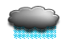 | Pada deszcz.
Es gibt Regenschauer. | 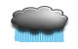 | Pada przelotnie.
Es regnet in Strömen. | 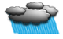 | Leje jak z cebra.
Es gibt Schneeregen. | 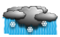 | Pada deszcz ze śniegiem.
Es schneit. | 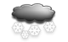 | Pada śnieg.
Es gibt Gewitter. Es blitzt und donnert. | 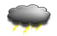 | Jest burza. Błyska i grzmi.
Es ist neb(e)lig. |  | Jest mgliście.

Materiał pomocniczy nr 3
Das Wetter – https://blog.tyczkowski.com

Materiał pomocniczy nr 4
German Feather vocabulary - https://blog.tyczkowski.com

Materiał pomocniczy nr 5
Das Wetter - Wie ist das Wetter? – www.islcollective.com

 | Deutsch | Englisch
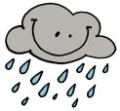 | Es regnet. Es ist regnerisch.  der Regen, /  Der Regen fällt.
Es schneit.
der Schnee, /
Der Schnee fällt.
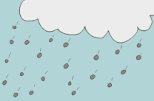 | Es hagelt.  der Hagel, /  Das Hagelkorn, ¨er
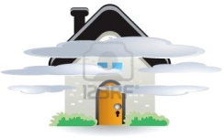 | Es ist nebelig.  der Nebel, /
Es ist wolkig. Es ist bewölkt.
die Wolke, n
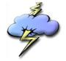 | Es blitzt und donnert.  der Blitz, e, Der Blitz zuckt.  der Donner, /
Es ist windig.
der Wind, e
Der Wind weht.
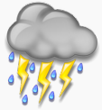 | Es ist stürmisch.  Der Sturm, ¨e  Das Gewitter, -
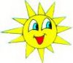 | Es ist sonnig.  Die Sonne scheint.
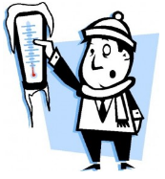 | Es ist kalt.  die Kälte. /
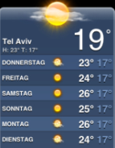 | Es ist warm.  die Wärme, /
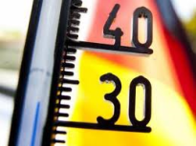 | Es ist heiß.  die Hitze, n

